Краткосрочный план по физической культуре

Раздел долгосрочного плана:  Взаимодействие в командных спортивных играх |  |  |  |  | Школа: КГУ «СШГ №1»
Дата: |  |  |  |  | ФИО учителя:  Дедик Галина Григорьевна
Класс: 7 класс |  |  |  |  | Количество присутствующих: |  |  | Отсутствующих:
Тема урока |  |  | Лидерские навыки и навыки работы в команде.
Цели обучения |  |  | 7.2.1.1. Совершенствовать приобретенные знания, связанные с движением для реагирования на изменяющиеся обстоятельства в конкретных ситуациях, использовать идеи и опыт
Цели урока |  |  | • Будут знать правила нагрузки, направленные на укрепление здоровье.  • демонстрирует хорошую технику владения мячом  • Развитие у обучающихся общей выносливости.  • Принимает решения в проблемной ситуации;
Критерии оценивания |  |  | Обучающийся  Демонстрирует, сравнивает и оценивает тактические действия команды в выбранных спортивных играх или их комбинациях
Языковые цели |  |  | Учащиеся умеют: описывать и демонстрировать свое понимание того, что игры могут помочь развить их физические навыки, как индивидуальные, так и командные. Предметная лексика и терминология включает:  • отскок, удар с лета, подача  • броски, ловля, ведение мяча (рукой/ногой), удар • противостояние, атака, защита  • тактика, проблема, решение  • безопасность
Привитие ценностей |  |  | Осознание важности здорового образа жизни посредством бега и проведением общеразвивающих упражнений
Межпредметные связи |  |  | Связь с предметом «Русского языка», через изложение материала ученикам, по технике спортивных игр на уроках физической культуры, а также с предметом физика и биология
Навыки использования ИКТ |  |  | ИКТ, (использование ИКТ на уроках физической культуры), развивающая технология.
Предварительные знания |  |  | Учащиеся имеют опыт взаимодействия в командах, полученный из предыдущих классов, а также в контексте внеурочной деятельности.
Ход урока
Запланированные этапы урока | Запланированная деятельность на уроке |  |  |  |  |  | Ресурсы
Вводно-подготовительная часть урока | Учитель приветствует учеников.  Ознакомление учащихся с целями обучения и оглашение критериев успеха.  Учитель напоминает учащимся о ТБ на уроке ФК.  Разминка на различные группы мышц для подготовки организма к предстоящей повышенной физической нагрузке. Задание на выносливость и на время проводится сначала групповую, потом индивидуально. |  |  |  |  |  | Большое, свободное пространство для каждого задания. Свисток, Фишки для маркировки территории.
Основная часть урока | (К, П) «Софбол». Играют два игрока. Оба игрока располагаются за линией подачи, которая находится на расстояние 2 м. от стены. Один из игроков подбрасывает мяч и бьет по нему так, чтобы он ударился об стенки и отскочил в зону подачи. Здесь его принимает второй игрок, который в тот час посылает мяч в стенку. Игра продолжается до тех пор, пока кто - ни будь из игроков не допустит ошибку.  Учебная игра в волейбол по упрощённым правилам. |  |  |  |  |  | Волейбольные мячи волейбольные сетки свободное игровое пространство, свисток для учителя.
Заключительная часть урока | Построение класса.  Подведение итогов.  В конце урока учащиеся проводят рефлексию «Лестница успеха»  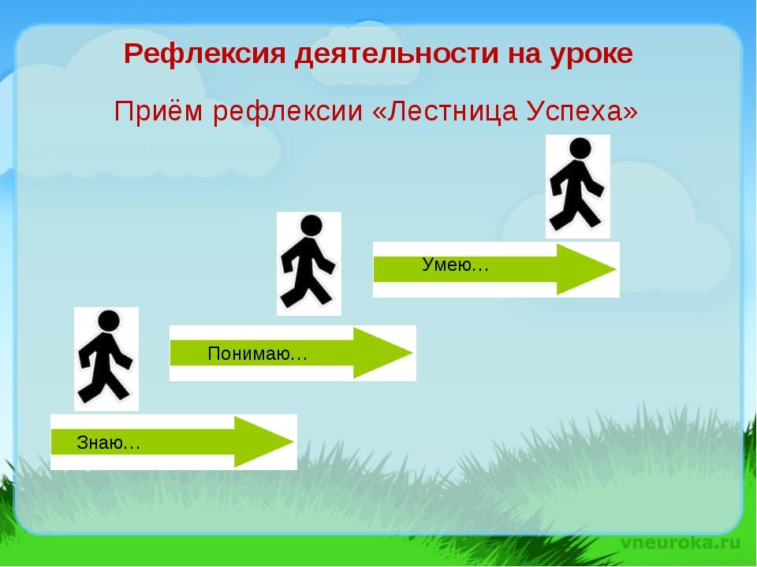
Дифференциация – каким образом Вы планируете оказать больше поддержки? Какие задачи Вы планируете поставить перед более способными учащимися? |  |  |  | Оценивание – как Вы планируете проверить уровень усвоения материала учащимися? |  | Здоровье и соблюдение техники безопасности
Дифференциация в усложнении задания |  |  |  | Наблюдение, обратная связь учеников |  | Соблюдение техники безопасности во время выполнения упражнения
Рефлексия по уроку  Были ли цели урока/цели обучения реалистичными?  Все ли учащиеся достигли ЦО?  Если нет, то почему?  Правильно ли проведена дифференциация на уроке?  Выдержаны ли были временные этапы урока?  Какие отступления были от плана урока и почему? |  | Используйте данный раздел для размышлений об уроке. Ответьте на самые важные вопросы о Вашем уроке из левой колонки.
Общая оценка

Какие два аспекта урока прошли хорошо (подумайте как о преподавании, так и об обучении)?
1:

2:

Что могло бы способствовать улучшению урока (подумайте как о преподавании, так и об обучении)?
1:

2:

Что я выявил(а) за время урока о классе или достижениях/трудностях отдельных учеников, на что необходимо обратить внимание на последующих уроках?

